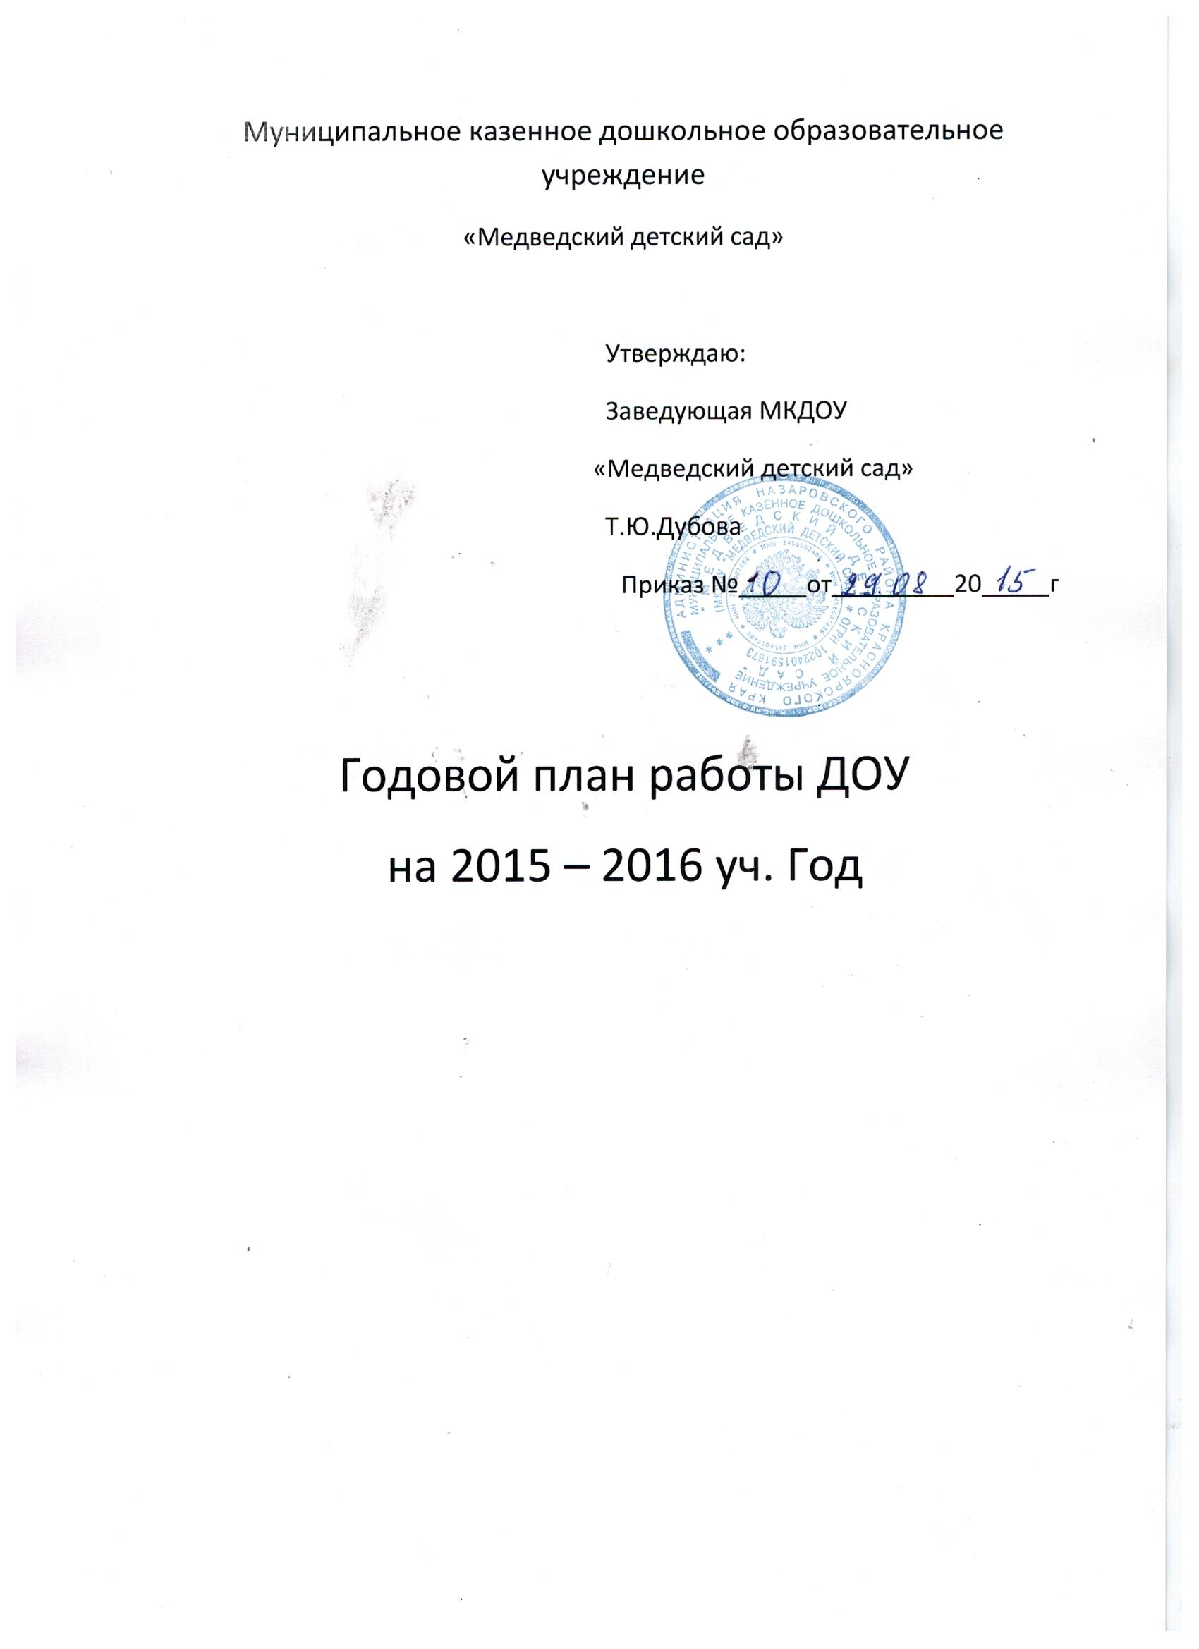

ЦЕЛЬ: создание благоприятных условий в процессе совместной деятельности с родителями для полноценного проживания ребёнком дошкольного детства, формирования основ базовой культуры личности, всестороннего развития психических и физических качеств в соответствии с возрастными и индивидуальными особенностями, подготовки к жизни в современном обществе, к обучению в школе. Цель реализуется в процессе разнообразных видов детской деятельности: игровой, коммуникативной, трудовой, познавательно-исследовательской, продуктивной, музыкально-художественной, чтения.
Достижение поставленной цели осуществляется через задачи:

ЗАДАЧИ:
- Применять здоровьесберегающие технологии с целью повышения качества образования детей дошкольного возраста
- Внедрять познавательно-исследовательскую деятельность, как направление развития личности дошкольников в условиях реализации ФГОС ДО;
- Создавать условия для оснащения предметно-пространственной среды в соответствии с ФГОС ДО.

Методическая работа
Форма проведения | Мероприятия | Срок | Ответственный
1 педсовет | - Обсуждение и утверждение годового плана работы ДОУ, учебного плана, расписания занятий.  - Подготовка ДОУ к работе в зимних условиях.  - Инструктаж по ТБ и ПБ и охрана труда. | 08-09 | Заведующая  Воспитатели
2 педсовет | - «Создание здоровьесберегающего пространства»  - «Познавательно исследовательская деятельность в ДОУ» | 01 | Заведующая
3.педсовет | 1. Выполнение программы «От рождения до школы»  - отчет воспитателей по мониторингу детей на предмет готовности к школе.  2. Подготовка к летней оздоровительной работе  - составление и утверждение плана работы на ЛОП.  3. Инструктаж по охране жизни и здоровья воспитанников, охране труда, соблюдение техники безопасности и пожарной безопасности, СанПиНа. | 05 | Воспитатели  Заведующая

Работа с кадрами
Форма проведения | Мероприятия | Срок | Ответственный
Семинары  практикум | - «Охрана и укрепление здоровья детей»  - «Профессиональная  компетентность педагога с детьми»  - «Организация режимных моментов» | 10  12  04 | Заведующая  ДОУ
Обучающие семинары | - Внедрение здоровьесберегающих технологий в работу ДОУ в соответствии ФГОС ДО  - Работа с родителями в условиях реализации ФГОС. | 10  02
Консультации | 1.Расширение кругозора у детей в части представлений о здоровом образе жизни.  2. «Познавательно – исследовательская деятельность, как направление развития личности дошкольников в условиях реализации ФГОС ДОУ»  3.Результаты мониторинга детей готовности к школе. | 09  02  05
Контроль предупредительный
№ | Форма контроля | Срок | Ответственный
1 | Содержание техники безопасности и пожарной безопасности. Инструкция по охране жизни и здоровья детей. | 09 | Заведующая
2 | Проверка документации. Вводная диагностика детей по программе «Воспитания и обучение детей в детском саду» | 10
3 | Организация индивидуальной работы с детьми | 11
4 | Наличие и состояние пособий, игрушек, выносного материала в группу. | 12
5 | Организация питания | 01
6 | Соблюдение режима дня двигательной активности детей. | 02
7 | Организация и проведение прогулок | 03
8 | Соблюдение требований охраны труда и ТБ, инструкции по охране жизни и здоровья детей. | В течении года
9 | Соблюдение режима дня, организация закаливающих процедур, утренняя гимнастика | 02
10 | Планирование и организация жизнидеятельности детей в ДОУ в соответствии с требованиями ФГОС. | 05

Работа с родителями
Содержание | Срок | Ответственный
Оформление информационного стенда  Стенд нормативных документов регламинтирующих деятельность учреждения.  Памятки для родителей  Тематические выставки  Индивидуальные беседы с родителями  Собрания:  - «Условия сохранения физического и психического здоровья детей в детском саду и семье»  - «Особенности адаптации периода в детском саду»  - «Читаем всей семьей»  - «В семье будущий первоклассник»  Консультации:  - «Игра – среда здоровьясбережения»  - «Экспериментальная деятельность в ДОУ»  - «Социальное здоровье детей»  - «Организация исследовательской работы с дошкольниками» | В течение года  09  09-10  12  05  09  12  03  05 | Заведующая  Воспитатели

Мероприятия для детей
Форма | Мероприятие | Срок | Ответственный
Экскурсия | - В школу «День знаний»  - Спорт- это сила (библиотека)  - Наша красивая деревня  - День памяти | 09  11  03  05 | Воспитатели  Родители
Конкурсы | - Акция «Притормози»  - Умнички  - По ПДД  - «Моя семья» | 09  11  12  05
Праздники | - «Праздник урожая»  - «Мы закаленные ребята»  - «Новый год у ворот»  - «А ну-ка мальчики»  - «Мамин праздник»  - День земли  - «Выпускной бал» | 09  10  12  02  03  04  05
Спортивные досуги | - Спортивные соревнования «Разноцветные мячи»  - «Мы здоровью скажем да»» | 01  04
Развлечения.Досуг | - День знаний  - «А я иду, шагаю по Москве»  - «Осень в гости просим»  - « Традиции нашей деревни»  - « День матери»  - « В гостях у травника»  - «Чудеса у ёлки»  - «Мы Мороза не боимся»  - «Все работы хороши, выбирай на вкус»  - 23 февраля  - Праздник 8 марта  - «В гостях у сказки»  - « Наши обычаи»  - «День космонавтики»  - «Праздник весны»  - «День победы»  - «До свидания детский сад»
Административно – хозяйственная работа
Форма |  |  | Мероприятие | Срок | Ответственный
Собрание трудового ко  Мате Материально – |  |  | Приобретение: методической литературы, дидактических пособий, канцелярии, твердого и мягкого инвентаря, столовой посуды, моющих средств.  Ремонт: помещения, спортивного оборудования.  Реконструкция утепление детского туалета.  Утепления здания  Очистка территории, кровли от снега.  Прохождение инструкции по охране труда, по пожарной безопасности.  Прохождение сотрудниками медосмотра  Проверка отопительной системы (бойлер)  Благоустройство территории: высадка Цветов, побелка ограждения | В течение года  Летний период  Октябрь  Зимнее время  1раза в год  Течение года  В летнее время | Заведующая

